Отчёт по первому этапу индивидуального проекта.

Размещение на Github pages заготовки для персонального сайта.

Валерия Дельгадильо

Содержание

# Цель работы

Целью данной работы является размещение на Github pages заготовки для персонального сайта.

# Задачи

1. Установить необходимое программное обеспечение.
2. Скачать шаблон темы сайта.
3. Разместить его на хостинге git.
4. Установить параметр для URLs сайта.
5. Разместить заготовку сайта на Github pages.

# Выполнение работы

Скачаем исполняемый файл hugo (hugo_extended_0.123.6_Linux-64bit.tar.gz) для генерации страниц сайта.

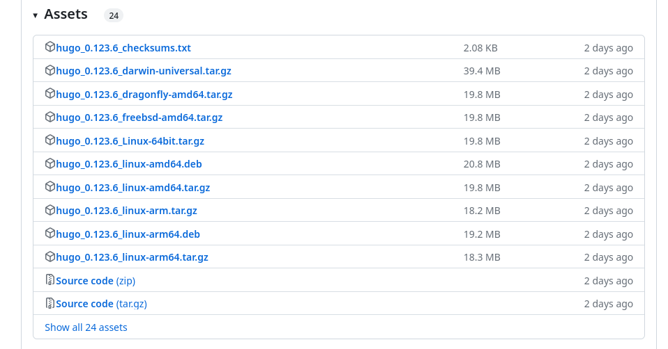

Скачивание исполняемого файла hugo

Перейдём в “Загрузки”, разархивируем файл и создадим папку “bin” с файлом hugo.

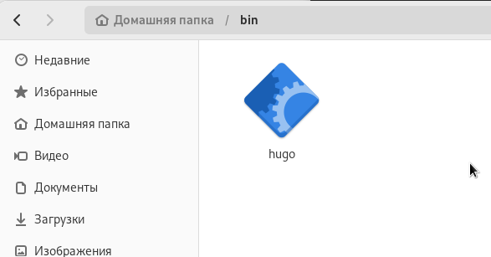

Создание папки bin с файлом hugo

Создадим репозиторий blog на основе шаблона.

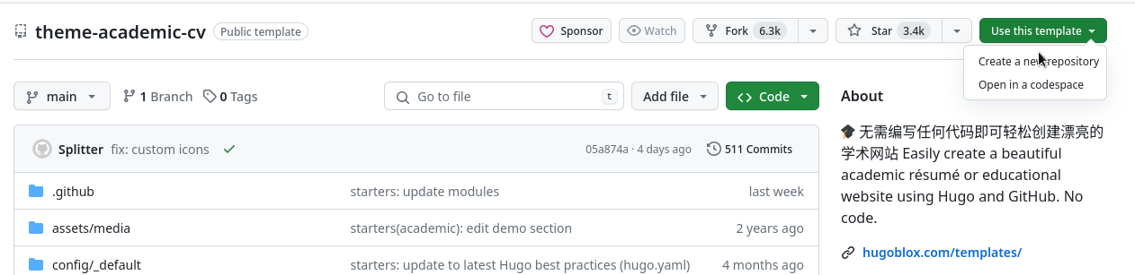

Создание репозитория

Клонируем созданный репозиторий.

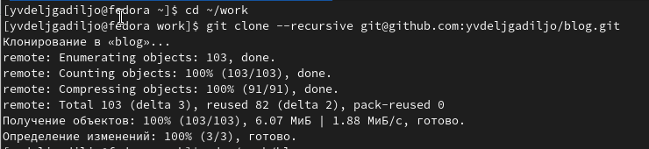

Клонирование репозитория

Переходим в каталог “blog” и вводим в терминале ~/bin/hugo

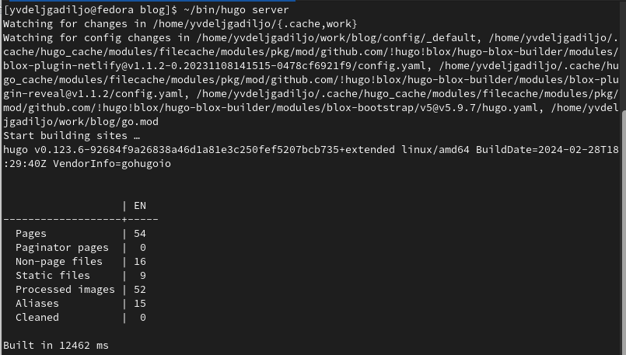

~/bin/hugo server

Скопируем ссылку из предыдущего пункта и вставим её в браузер.



Переход на сайт

Создадим репозиторий sshkiperr.github.io.



Создание репозитория

Перейдем в терминал и клонируем созданный репозиторий.

Клонирование репозитория

Клонирование репозитория

Перейдем в созданный каталог и введем в терминале команду git checkout -b main, чтобы создать ветку.

Создание ветки

Создание ветки

Создадим файл, чтобы активировать созданный репозиторий.

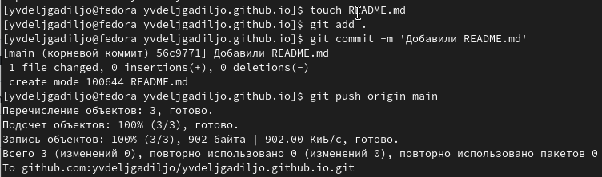

Активация репозитория

Убедимся в том, что файл был создан.

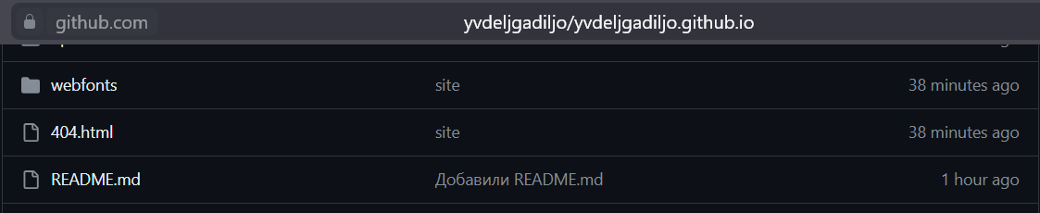

Созданный файл

Перейдем в каталог “blog” и введем в терминале команду git submodule add -b main git@github.com:godbyy/sshkiperr.github.io.git public, чтобы созданный репозиторий подключить к папке “public” внутри каталога “blog”.

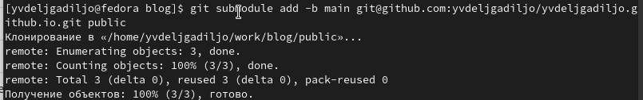

Подключение созданного репозитория к папке public

Откроем в mc файл .gitignore и закомментирум public, сохраним изменения.

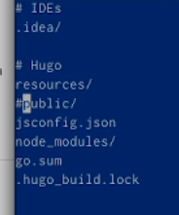

Комментирование public

Проверим изменение из предыдущего пункта.

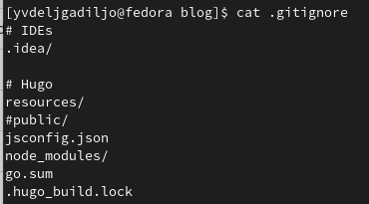

Проверка изменения

Убедимся в том, что появилась папка “public”.

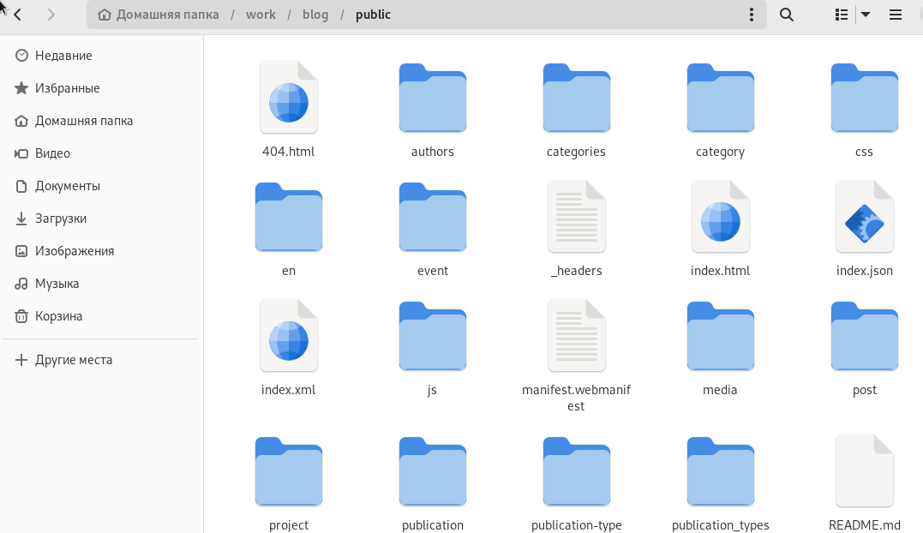

Папка “public”

Введем нужную команду, находясь в каталоге “blog”, чтобы появились нужные файлы в папке “public”.

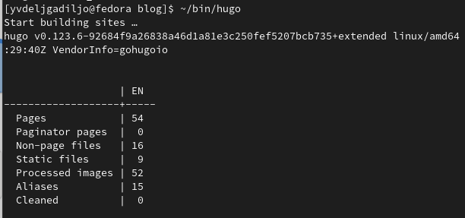

Команда ~/bin/hugo

Синхронизируем появившиеся файлы с репозиторием, перейдя в папку “public”.

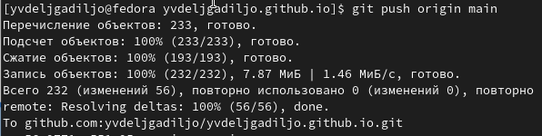

Синхронизация файлов с репозиторием

Обновим репозиторий и проверим, что все файлы появились.

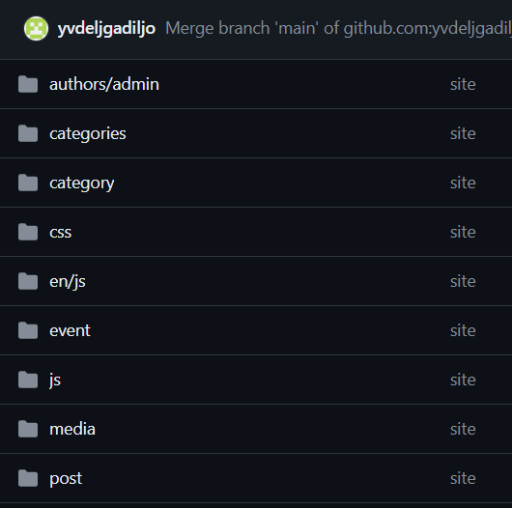

Появившиеся файлы

# SSGВыводы

В ходе выполнения данной работы я разместила на Github pages заготовки для персонального сайта. Первый этап индивидуального проекта завершён.